## Wiskunde hoofdstuk 5

**Mediaan:** schrijf alle getallen in volgorde van grootte. Neem het middelste getal of het gemiddelde van de twee middelste getallen. De relatieve cumulatieve frequentie is 50 procent.

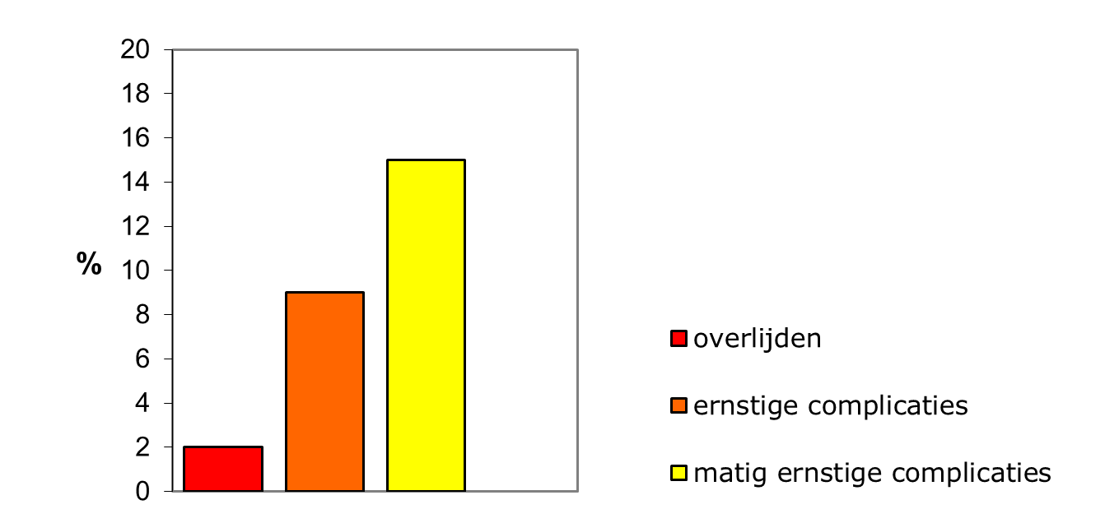**Modus:** Het waarnemingsgetal met de grootste frequentie.

**Staafdiagram:** staven los.

**Histogram:** staven aan elkaar vast. Frequentie x aantal.

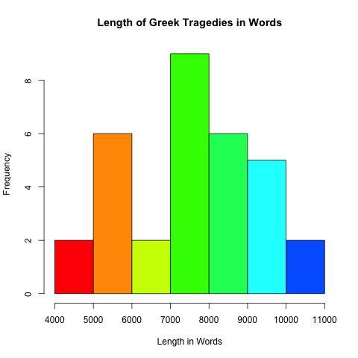

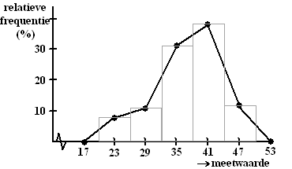**Frequentiepolygoon:** lijndiagram met begin-en eindpunt op de horizontale as. Frequentie x waarnemingsgetallen.

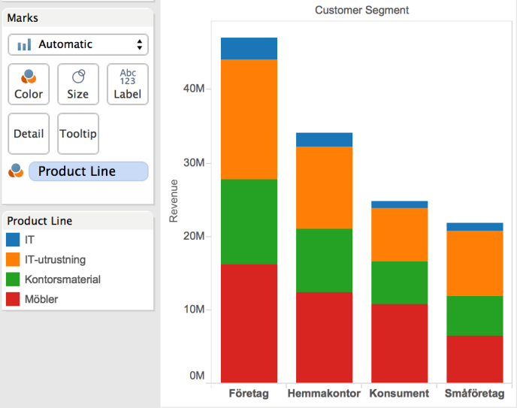**Samengesteld staafdiagram/stapeldiagram:** percentages op elkaar gestapeld.

**Klassen:** je kunt aantallen onderverdelen in groepen: klassen. Je maakt dan een **klassenindeling.** Hiervan heb je zowel een linker- als een rechtergrens: de **klassengrenzen.** De afstand tussen deze twee is de **klassenbreedte.** Alle klassen moeten dezelfde klassenbreedte hebben, en er moeten zo’n

5 tot 10 klassen zijn.

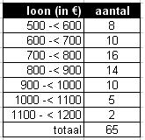**Frequentieverdeling:** Zet alle klassen in een tabel. Schrijf de frequentie per klasse ernaast.

**Steel-bladdiagram:** 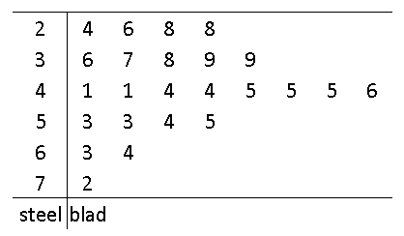

**(relatieve) cumulatieve frequentiepolygoon:** Bereken de (relatieve) cumulatieve frequentie. Zet op horizontale as de klassen uit. Zet boven de rechtergrens van elke klasse de cumulatieve frequentie uit. Zet boven de linkergrens van de eerste klasse de frequentie 0 uit. Verbind de punten.



**Kwalitatieve gegevens:** geven een eigenschap of kwaliteit weer zoals beroep, rugnummer, religie.

**Kwantitatieve gegevens:** meetbare gegevens zoals temperatuur, snelheid, gewicht.

**Kwalitatieve variabele:** meestal niet uitgedrukt in een getal. Wanneer wel (bijvoorbeeld rugnummers), dan hebben meerdere variabelen geen betekenis.

**Kwantitatieve variabele:** uitgedrukt in een getal. Meerdere variabelen hebben een betekenis in verhouding tot elkaar.

**Klassenmidden:** linkergrens + rechtergrens : 2.

**Modale klasse:** de klasse met de grootste frequentie.

**Continue variabele:** een variabele die waarbij het niet uitmaakt of het 1,5 of 1,49 of 1,4768 is. Tussenliggende waarden kunnen dus ook worden aangenomen.

**Discrete variabele:** een variabele die 1 of 2 mag zijn maar niet 1,5.

**De boxplot:** kan van een relatieve cumulatieve frequentiepolygoon gemaakt worden.

1. Teken de relatieve cumulatieve frequentiepolygoon
2. Vind de mediaan bij 50 procent.
3. Je hebt de polygoon in tweeën gedeeld. Vind de mediaan van zowel het eerste als het tweede deel. Dus zet een pijl bij 0, 25, 50, 75 en 100 procent.
4. 25 procent is het eerste kwartiel, Q1. 75 procent is het derde kwartiel, Q3. Dit zijn de einden van de box. 50 procent, de mediaan, zit hier tussenin.
5. [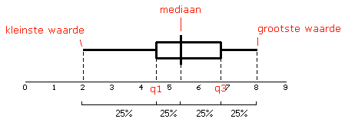](http://www.google.nl/url?sa=i&rct=j&q=&esrc=s&source=images&cd=&cad=rja&uact=8&ved=0ahUKEwjo2vHSo7DRAhWHPBoKHbopBYYQjRwIBw&url=http://www.wisfaq.nl/pagina.asp?nummer%3D1744&psig=AFQjCNF3XgvUoRkr4RuscsGFlKLCO4cWYw&ust=1483886855209748)0 en 100 procent zijn de einden van de horizontale lijn naast de box.

Je kunt ook van een tabel een boxplot maken, met de GR.